INFORME DESAFIO 2

Este es el Diagrama desde el cual se partió, como se puede ver, a comparación de el programa actual, hay varios cambios significativos.

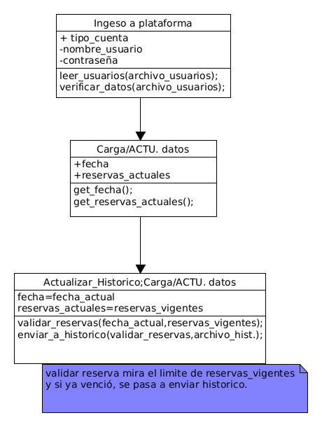

¿Cuales fueron estos cambios?

1.Separación de responsabilidades:

El diseño final implementó clases especializadas:

class SistemaAutenticacion para el manejo de usuarios y autenticación

class Reservas para la gestión de apartamentos y reservas

2.Modelo de datos simplificado

El diseño final optó por un enfoque más directo:

- Estados simples: "disponible" vs "reservado"

- Persistencia en archivos: Uso de archivos de texto para almacenamiento

- IDs únicos: Sistema de generación automática de identificadores

¿Por qué se simplificó el diseño?

1. Complejidad innecesaria: El sistema de histórico complejo del UML se simplificó a estados binarios

2. Requisitos prácticos: Se priorizó funcionalidad básica sobre características avanzadas

# Conclusiones:

1. Soy un idiota, y por mas que trato de cancelar esta materia en ssofi, no he podido hacerlo. Nisiquiera leen mi solicitud.

2. La programacion orientada a objetos es un asco.

3. Aprendí mas de foros y de guias en internet que de la Universidad.